**Сушко Анна Василева (Suszkowna Anna)**

6 апреля 1796 г – крещение (НИАБ 136-13-894, лист 29, №42/1796-р (ориг)), (РГИА 823-2-18, лист 255об,№19/1796-р (коп)).

Лист 29. **Метрическая запись №42/1796-р (ориг).**

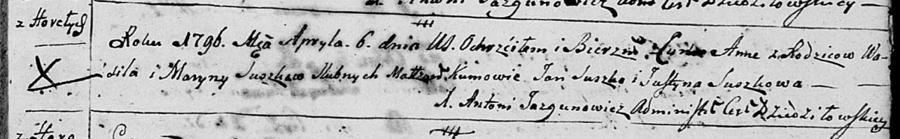

Дедиловичская Покровская церковь. 6 апреля 1796 года. Метрическая запись о крещении.

Suszkowna Anna – дочь родителей с деревни Горелое.

Suszko Wasil – отец.

Suszkowa Maryna – мать.

Suszko Jan - кум.

Suszkowa Justyna - кума.

Jazgunowicz Antoni – ксёндз.

**РГИА 823-2-18:** Лист 255об. **Метрическая запись №19/1796-р (коп).**

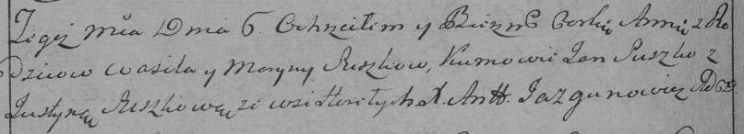

Дедиловичская Покровская церковь. 6 апреля 1796 года. Метрическая запись о крещении.

Suszkowna Anna – дочь родителей с деревни Горелое.

Suszko Wasil – отец.

Suszkowa Maryna – мать.

Suszko Jan – кум.

Suszkowa Justyna – кума.

Jazgunowicz Antoni – ксёндз.